**LAPORAN JOBSHEET 1**

**PEMROGRAMAN WEB**

**Instalasi Web Server dan HTML Dasar**

Dibina oleh Bapak Moch Zarawaruddin Abdullah, S.ST., MMT.



**Disusun oleh :**

Carieska Berliana Novita Kusuma Wardani

D-IV Sistem Informasi Bisnis

2241760027

**POLITEKNIK NEGERI MALANG**

**JURUSAN TEKNOLOGI INFORMASI**

**TAHUN 2024**

# Praktikum Bagian 1. Instalasi Laragon

|  |  |
| --- | --- |
| **Langkah** | **Keterangan** |
| 1 | Download Laragon yang sesuai dengan sistem operasi yang Anda gunakan pada link <https://laragon.org/download/> |
| 2 | Install Laragon yang sudah di download pada langkah 1 |
| 3 | Buka browser Anda, ketikkan localhost kemudian jalankan. Catat hasilnya (soal No. 1) Sertakan bukti screen capture tampilan kemudian beri penjelasan    Akan ditampilkan progresan/lembar kerja yang sudah dibuat. |
| 4 | Setelah selesai install Laragon, lanjut ke **Praktikum Bagian 2: Memulai HTML** |

# Praktikum Bagian 2: Memulai HTML

|  |  |
| --- | --- |
| **Langkah** | **Keterangan** |
| 1 | Buka folder Laragon di direktori tempat Anda menginstall Laragon. Buka direktori  **C:\laragon\www** kemudian buat satu folder baru bernama dasarWeb. |
| 2 | Kemudian buka text editor Anda, buat file baru bernama hello.html dan simpan di dalam direktori dasarWeb yang baru saja Anda buat. |
|  |  |
| 3 | Buka browser Anda lalu ketikkan alamat: localhost/dasarWeb/hello.html |
| 4 | Amati apa yang muncul pada browser. |
| 5 | Catat hasil pengamatanmu (soal no 2)    Akan muncul tulisan yang kita krtik tadi |
| 6 | Hilangkan tag <br> pada kode, amati perbedaannya dan sampaikan di bawah ini apakah fungsi tag <br> (soal no 3)    Tulisan “First” tidak tebal, penggunaan tag <br> untuk mempertebal tulisan |

**Praktikum Bagian 3: Format Teks**

HTML menyediakan beragam elemen yang dapat dimanfaatkan untuk pemformatan teks.

* *Heading*

Heading merupakan salah satu elemen penting di dalam dokumen HTML. Heading didefinisikan menggunakan tag <hn> dan diakhiri dengan </hn>, di mana ***n*** menyatakan tipe dengan nilai 1 - 6.

|  |  |
| --- | --- |
| **Langkah** | **Keterangan** |
| 1 | Buat sebuah file bernama heading.html dan simpan file tersebut di dalam folder dasarWeb yang telah dibuat pada Praktikum 2. |
| 2 | Ketikkan kode di bawah ini dalam heading.html |
|  |  |
| 3 | Buka browser Anda lalu ketikkan alamat : localhost/dasarWeb/heading.html |
| 4 | Amati apa yang muncul pada browser. |
| 5 | Catat hasil pengamatanmu (soal No. 4)    Tag “h” ini merupakan singkatan dari heading yang berguna untuk membuat ukuran paragraph sesuai dengan ketentuannya. Contohnya h1/h2 ini biasanya untuk judul |
| 6 | Tambahkan atribut align di dalam tag heading seperti di bawah ini dan simpan file dengan nama headingAlign.html |
| 7 |  |
| 8 | Buka browser Anda lalu ketikkan alamat : localhost/dasarWeb/headingAlign.html |
| 9 | Amati apa yang muncul pada browser. |
| 10 | Catat hasil pengamatanmu (soal no 5)    Penggunaan tag ‘align =”right”’ untuk teks rata kanan, ‘align =”left”’ untuk rata kiri dan ‘align =”center”’ untuk rata tengah |

* Paragraf

Sebagaimana teks pada umumnya, dokumen HTML dapat terdiri dari kumpulan paragraf. Dalam konteks HTML, paragraf direpresentasikan dengan tag <p>. Tag <p> sebenarnya merupakan tag pasangan, meski dalam implementasinya kerap kali diabaikan.

|  |  |
| --- | --- |
| **Langkah** | **Keterangan** |
| 1 | Buat sebuah file bernama paragraf.html dan simpan file tersebut di dalam folder dasarWeb yang telah dibuat pada Praktikum 2. |
| 2 | Ketikkan kode di bawah ini dalam paragraf.html |
| 3 | <html>  <body>  <p>  ini paragraf pertama  </p>  <p>  ini paragraf kedua kedua kedua kedua kedua kedua kedua kedua kedua kedua kedua kedua kedua kedua kedua kedua kedua  </p>  <p>  ini paragraf ketiga  </p>  </body>  </html> |
| 4 | Buka browser Anda lalu ketikkan alamat: localhost/dasarWeb/paragraf.html |
| 5 | Amati apa yang muncul pada browser. |
| 6 | Catat hasil pengamatanmu (soal no 6)    Untuk membuat paragraph (pemisah persubbab) |
| 7 | Untuk mengatur posisi paragraf dengan memanfaatkan atribut align yang diletakkan dalam tag paragraf. |
| 8 | Tambahkan atribut align di dalam tag paragraf seperti di bawah ini dan simpan file dengan nama paragrafAlign.html |
| 9 | <html>  <head>  <title>  Mengatur Paragraf  </title>  </head>  <body>  <p align="right">  ini paragraf pertama  </p>  <p align="center">  ini paragraf kedua kedua kedua kedua kedua kedua kedua kedua kedua kedua kedua kedua kedua kedua kedua kedua kedua  </p>  <p align="left">  ini paragraf ketiga  </body>  </html> |
| 10 | Buka browser Anda lalu ketikkan alamat : localhost/dasarWeb/paragrafAlign.html |
| 11 | Amati apa yang muncul pada browser. |
| 12 | Catat hasil pengamatanmu (soal no 7)    Sama seperti membuat paragraph diatas namun ada tambahan rata kanan, kiri dan tengah |

* Font

HTML menyediakan sejumlah elemen yang dapat dimanfaatkan untuk mengatur font seperti huruf tebal, huruf miring, garis bawah dan masih banyak lagi.

Sebagai tambahan, di sini juga akan dijelaskan mengenai cara mencetak tag. Seperti diketahui, tag <p>

di dokumen secara otomatis akan diterjemahkan sebagai paragraf. Adapun untuk mencetak karakter

<p> di layar, kita perlu menggunakan nama entitas.

Sebagai contoh, karakter < dinyatakan dengan nama entitas &lt dan karakter > dinyatakan dengan &gt.

# Praktikum Bagian 4 : Font

|  |  |
| --- | --- |
| **Langkah** | **Keterangan** |
| 1 | Buat sebuah file bernama font.html dan simpan file tersebut di dalam folder dasarWeb yang telah dibuat pada Praktikum 2. |
| 2 | Ketikkan kode di bawah ini dalam font.html |
| 3 |  |
| 4 | Buka browser Anda lalu ketikkan alamat : localhost/dasarWeb/font.html |
| 5 | Amati apa yang muncul pada browser. |
| 6 | Catat hasil pengamatanmu (soal no 8)    Merupakan perintah <b>,<strong> untuk menebalkan huruf, <i>,<em> untuk memiringkan huruf, <u> untuk memberi garis bawah, dan <strike> untuk mencoret huruf |

* Karakter Khusus

Dalam HTML, kita juga bisa menampilkan karakter-karakter khusus dengan memanfaatkan nama entitas. Tabel berikut memperlihatkan beberapa jenis karakter khusus yang dapat digunakan beserta nama entitasnya.

|  |  |  |
| --- | --- | --- |
| **Karakter** | **Deskripsi** | **Nama Entitas** |
| ¢ | Cent | &cent; |
| £ | Pound | &pound; |
| ¥ | Yen | &yen; |
| € | Euro | &euro; |
| © | Copyright | &copy; |
| ® | Registered | &reg; |
| ™ | Trademark | &trade; |

# Praktikum Bagian 5: Karakter Khusus

|  |  |
| --- | --- |
| **Langkah** | **Keterangan** |
| 1 | Buat sebuah file bernama karakter.html dan simpan file tersebut di dalam folder dasarWeb yang telah dibuat pada Praktikum 2. |
| 2 | Ketikkan kode di bawah ini dalam karakter.html |
| 3 |  |
| 4 | Buka browser Anda lalu ketikkan alamat :  localhost/dasarWeb/karakter.html |
| 5 | Amati apa yang muncul pada browser. |
| 6 | Catat hasil pengamatanmu (soal no 9)    Akan muncul emoticon dan keterangannya seuai dengan inputan |

**Praktikum Bagian 6: Garis Horizontal**

Di HTML, garis horizontal direpresentasikan melalui tag <hr>. Meskipun kebanyakan browser merender elemen ini dengan visualisasi yang sedikit berbeda, namun pada hakekatnya mencerminkan sebuah bentuk garis horizontal.

|  |  |
| --- | --- |
| **Langkah** | **Keterangan** |
| 1 | Buat sebuah file bernama garishorizontal.html dan simpan file tersebut di dalam folder dasarWeb yang telah dibuat pada Praktikum 2. |
| 2 | Ketikkan kode di bawah ini dalam garishorizontal.html |
| 3 |  |
| 4 | Buka browser Anda lalu ketikkan alamat: localhost/dasarWeb/ garishorizontal.html |
| 5 | Amati apa yang muncul pada browser. |
| 6 | Catat hasil pengamatanmu (soal no 10)    Akan ada garis horizontal yang memisahkan paragraph dengan perintah <hr> |

# Praktikum Bagian 7: Menggunakan List

HTML mendukung list dalam bentuk terurut (ordered), tak terurut (unordered) dan definisi (definition). Untuk setiap bentuk list ini, terdapat list item yang dinyatakan dengan tag <li> dan </li> yang merepresentasikan item-item list.

|  |  |  |
| --- | --- | --- |
| **Langkah** | **Keterangan** | |
| 1 | Buat sebuah file bernama list.html dan simpan file tersebut di dalam folder dasarWeb yang telah dibuat pada Praktikum 2. | |
| 2 | Ketikkan kode di bawah ini dalam list.html | |
| 3 |  | |
| 4 | Buka browser Anda lalu ketikkan alamat : localhost/dasarWeb/list.html | |
| 5 | Amati apa yang muncul pada browser. | |
| 6 | Catat hasil pengamatanmu (soal no 11)    Kode tersebut untuk memisahkan per-list yang dibuat | |

# Praktikum Bagian 8 : Pewarnaan

Untuk memberikan warna background, HTML menyediakan atribut bgcolor di tag <body>. Atribut ini dapat diisi dengan nama warna (misalnya red) atau kode heksadesimal (misalnya #FFFFFF).

Khusus untuk elemen-elemen lain tertentu, tersedia atribut color yang memungkinkan untuk melakukan pewarnaan. Sama seperti bgcolor, nilai atribut ini juga dapat berupa nama warna atau kode heksadesimal.

|  |  |
| --- | --- |
| **Langkah** | **Keterangan** |
| 1 | Buat sebuah file bernama warna.html dan simpan file tersebut di dalam folder dasarWeb yang telah dibuat pada Praktikum 2. |
| 2 | Ketikkan kode di bawah ini dalam warna.html |
| 3 |  |
| 4 | Buka browser Anda lalu ketikkan alamat : localhost/dasarWeb/warna.html |
| 5 | Amati apa yang muncul pada browser. |
| 6 | Catat hasil pengamatanmu (soal no 12)    Perintah tersebut untuk merubah warna background dan tulisan |

# Praktikum Bagian 9: Bekerja dengan Gambar

Tak hanya teks, kita juga bisa menyisipkan gambar di dalam dokumen HTML. Untuk keperluan ini, HTML menyediakan tag <img> yang didukung dengan sejumlah atribut.

|  |  |
| --- | --- |
| **Langkah** | **Keterangan** |
| 1 | Tempatkan satu gambar dalam folder dasarWeb dengan ukuran bebas dan beri nama gambar tersebut dengan nama : bunga2, jika file berbentuk jpg maka namanya akan menjadi bunga2.jpg (file boleh berformat selain jpg) |
| 2 | Buat folder baru di dalam folder dasarWeb dan beri nama img. |
| 3 | Tempatkan satu gambar yang berbeda dengan gambar di langkah 1 dengan ukuran bebas di dalam folder img dan beri nama dengan bunga1, jika file berbentuk jpg maka namanya akan menjadi bunga1.jpg (file boleh berformat selain jpg) |
| 4 | Buat sebuah file bernama gambar.html dan simpan file tersebut di dalam folder dasarWeb yang telah dibuat pada Praktikum 2. |
| 5 | Ketikkan kode di bawah ini dalam gambar.html |
| 6 |  |
| 7 | Buka browser Anda lalu ketikkan alamat :  localhost/dasarWeb/warna.html |
| 8 | Amati apa yang muncul pada browser. |
| 9 | Catat hasil pengamatanmu terhadap dua cara memunculkan gambar dalam halaman web(soal no 13) |

# Praktikum Bagian 10 : Link

Langkah-langkah Praktikum :

|  |  |
| --- | --- |
| **Langkah** | **Keterangan** |
| 1 | Buat sebuah file bernama macamLink.html dan simpan file tersebut di dalam folder dasarWeb yang telah dibuat pada Praktikum 2. |
| 2 | Ketikkan kode di bawah ini dalam macamLink.html |
| 3 |  |
|  |  |
| 4 | Buka browser Anda lalu ketikkan alamat :  localhost/dasarWeb/macamLink.html |
| 5 | Amati apa yang tampil pada browser dan bagaimana tiap link bekerja. |
| 6 | Catat hasil pengamatanmu (soal no 14)            Tampilan awal akan berupa link saja jika link di pencet akan muncul tulisan tersebut sesuai dengan link yang dipilih, |

Tugas Praktikum Bagian 10 : Link

Buat sebuah halaman, beri nama tugasLink.html

Tampilkan sebuah gambar yang mengandung link ke [http://www.google.com.](http://www.google.com/)

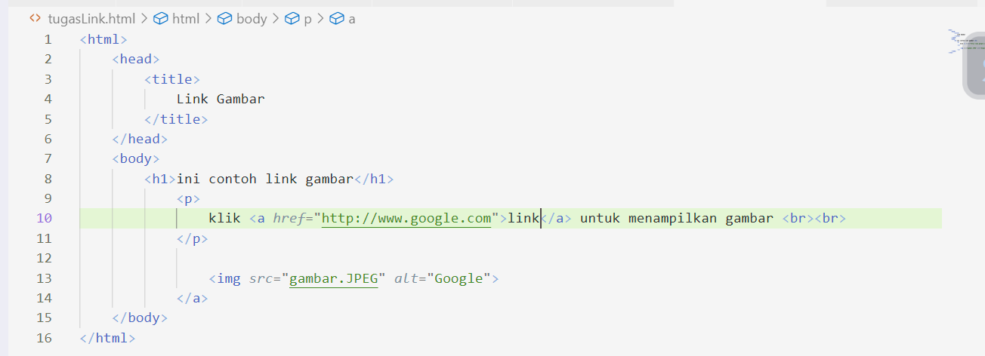

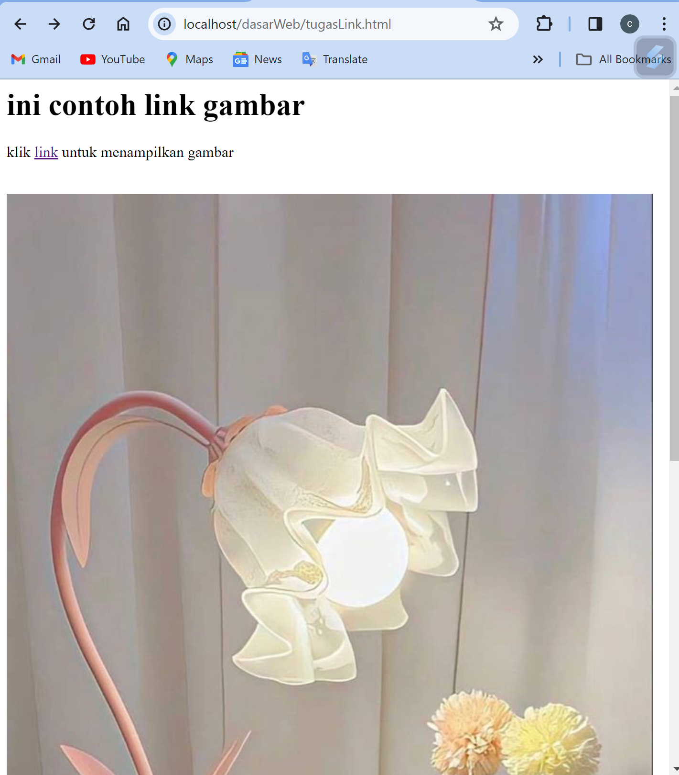

# Praktikum Bagian 11 : Tabel dan Pengaturannya

Langkah langkah praktikum :

|  |  |
| --- | --- |
| **Langkah** | **Keterangan** |
| 1 | Buat sebuah file bernama buatTabel.html dan simpan file tersebut di dalam folder dasarWeb yang telah dibuat pada Praktikum 2. |
| 2 | Ketikkan kode di bawah ini dalam buatTabel.html |
| 3 |  |
| 4 | Buka browser Anda lalu ketikkan alamat :  localhost/dasarWeb/buatTabel.html |
| 5 | Amati apa yang tampil pada browser. |
| 6 | Catat hasil pengamatanmu (soal no 15)    Muncul tulisan tanpa tabel karena belum ada perintah masukkan |
| 7 | Tambahkan atribut border = 1 pada tag <table>. Simpan file lalu jalankan melalui browser : localhost/dasarWeb/buatTabel.html |
| 8 | Amati apa yang berubah pada tampilan |
| 9 | Catat hasil pengamatanmu (soal no 16)    Menambahkan border/garis tabel |
| 10 | Tambahkan satu baris dalam tabel yang dibuat sebelumnya dan tambahkan satu kolom di dalamnya. |
| 11 | Tulis kode program buatTabel.html yang baru saja Anda ubah. (soal no 17). |
| 12 | Dari kode yang anda ubah di soal no 17, tambahkan atribut pada tag <table> berupa  height=100% width=40%. |
| 13 | Simpan pekerjaan anda lalu jalankan kembali pada browser alamat berikut :  localhost/dasarWeb/buatTabel.html |
| 14 | Catat di sini perubahannya. (soal no 18)      Ukuran tabel membesar |
| 15 | Dari kode program yang anda ubah di langkah 12, hapus tanda % pada height dan width, sehingga menjadi height=100 width=40. |
| 16 | Simpan pekerjaan anda lalu jalankan kembali pada browser alamat berikut :  localhost/dasarWeb/buatTabel.html |
| 17 | Apa yang anda pahami dari perbedaan penggunaan % dan penghilangan % pada kode program tersebut. Catat di sini. (soal no 19)    Tanda ‘%’ berguna untu mebuat jarak ukuran tabel, jika ‘%’ dihilangkan maka tabel akan menyesuaikan tulisan |
| 18 | Dari kode program yang anda ubah pada langkah 15, tambahkan atribut  cellpadding = 20. |
| 19 | Simpan pekerjaan anda lalu jalankan kembali pada browser alamat berikut :  localhost/dasarWeb/buatTabel.html |
| 20 | Catat di sini perubahannya. (soal no 20)    Berguna untu mengatur jarak tabel dengan tulisan |
| 21 | Dari kode program yang anda ubah pada langkah 18, tambahkan atribut  cellspacing=5. |
| 22 | Simpan pekerjaan anda lalu jalankan kembali pada browser alamat berikut :  localhost/dasarWeb/buatTabel.html |
| 23 | Catat di sini perubahannya. (soal no 21)    Jarak antar tabel akan menjadi 5cm, seuai dengan perintah |
| 24 | Dari kode program yang anda ubah pada langkah 21, pada kode program yang digunakan untuk mengatur kolom 1 dari baris 1, tambahkan atribut align=right, sehingga kode pada bagian tersebut menjadi <td align=right>. |
| 25 | Simpan pekerjaan anda lalu jalankan kembali pada browser alamat berikut :  localhost/dasarWeb/buatTabel.html |
| 26 | Catat di sini hasil pengamatanmu. (soal no 22)    Kode tersebut berguna untuk mengatur tulisan rata kanan |
| 27 | Dari kode program yang anda ubah pada langkah 24, tambahkan % pada height dan  width, sehingga menjadi height=100% dan width=40% |
| 28 | Selanjutnya pada kode program yang digunakan untuk mengatur kolom 1 dari baris 1, tambahkan atribut valign=bottom, sehingga kode pada bagian tersebut menjadi  <td align=right valign=bottom>. |
| 29 | Simpan pekerjaan anda lalu jalankan kembali pada browser alamat berikut :  localhost/dasarWeb/buatTabel.html |
| 30 | Catat di sini hasil pengamatanmu. (soal no 23)    Ukuran tabel akan menjadi besar |
| 31 | Dari kode program pada langkah 28, tambahkan pengaturan font pada isi baris pertama kolom pertama dengan menambahkan tag <font> di dalam tag <td>. Dapat dilihat di langkah 32. |
| 32 |  |
| 33 | Simpan pekerjaan anda lalu jalankan kembali pada browser alamat berikut :  localhost/dasarWeb/buatTabel.html |
| 33 | Catat di sini hasil pengamatanmu. (soal no 24)    Terjadi perbedaan font tulisan |
| 34 | Ubah warna tulisan “ini baris pertama kolom pertama” menjadi warna merah, ukuran=15. |
| 35 | Tulis kode yang berubah sesuai langkah 34 pada file buatTabel.html di sini (soal no 25). |
| 36 | Dari kode program buatTabel.html setelah langkah 35 selesai, tambahkan atribut colspan=”2” pada baris kedua kolom 1, sehingga pada tag <table> hasilnya akan seperti pada potongan kode program di langkah 37. |
| 37 |  |
| 38 | Dari kode program yang selesai pada langkah 36, tambahkan 1 kolom pada baris pertama, sehingga tampilan akan menjadi seperti pada langkah 39. |
| 39 | (soal no 26) |
| 40 | Kemudian tambahkan 1 kolom lagi di baris kedua menjadi seperti tampilan pada langkah ke 41. |

|  |  |
| --- | --- |
| 41 | (soal no 27) |
| 42 | Tambahkan atribut rowspan=”2”  pada baris kedua kolom pertama. Simpan hasilnya jalankan pada browser dan amati perubahannya. |
| 43 | Catat hasil pengamatanmu di sini. (soal no 28)    Akan digabungkan secara vertikal |
| 44 | Dari kode program pada langkah 42, hapus rowspan=”2” pada baris kedua kolom pertama. |
| 45 | Tambahkan rowspan=”2” pada baris pertama kolom pertama sehingga kode akan menjadi seperti pada langkah 46. |
| 46 |  |
| 47 | Simpan dan jalankan pada browser Anda. Amati apa perbedaannya antara kode program pada langkah 42 dan 45. |
| 48 | Catat di sini hasil pengamatanmu. (soal no 29)  ‘ini baris pertama kolom pertama’ akan menjadi besar yang menggabungkan kolom dan baris 1 &2 |

Langkah-langkah praktikum :

|  |  |
| --- | --- |
| **Langkah** | **Keterangan** |
| 1 | Pertama pada praktikum ini akan membuat form dengan elemen-elemen seperti pada gambar : |
| 2 | Buat sebuah file bernama buatForm.html dan simpan file tersebut di dalam folder dasarWeb yang telah dibuat pada Praktikum 2. |
| 3 | Ketikkan kode di bawah ini dalam buatForm.html |
| 4 |  |
| 5 | Simpan file tersebut kemudian buka browser Anda lalu ketikkan alamat :  localhost/dasarWeb/buatForm.html |
| 6 | Amati apa yang tampil pada browser. |
| 7 | Catat hasil pengamatan dan pemahamanmu (soal no 30)    Kode tersebut menampilkan seperti contoh untuk membuat form sederhana |
| 8 | Tambahkan satu input text yang akan digunakan untuk memasukkan alamat, letakkan di bawah elemen input text untuk memasukkan nama. |
|  | Simpan file lalu jalankan melalui browser :  localhost/dasarWeb/buatForm.html |
| 9 | Amati apa yang berubah pada tampilan |
| 10 | Catat kode program yang anda tambahkan pada langkah 7 (soal no 31) |
| 11 | Tambahkan kode program berikut ini di bawah radio button yang terakhir, di atas tombol submit dan clear. |
| 12 | Apakah tampilan pada browser menjadi seperti di bawah ini ?. (soal no 32).    **Jawab :** |
| 13 | Dari kode yang anda ubah di soal no 32, tambahkan satu input checkbox yang akan menampilkan pilihan berisi “I have a plane” dan tanda  pindah dari opsi “I have a bike” ke opsi chexbox “I have a plane. |
| 14 | Simpan pekerjaan anda lalu jalankan kembali pada browser alamat berikut :  localhost/dasarWeb/buatForm.html |
| 15 | Tuliskan di sini kode seluruh pengaturan checkbox termasuk kode pengaturan checkbox yang baru saja anda tambahkan . (soal no 33)      Check lisnya berubah ke ‘I have a plane’ |
| 16 | Tambahkan kode program di langkah ke 17 ke dalam kode program yang anda ubah di langkah 13, tempatkan di bawah pengaturan checkbox dan di atas pengaturan tombol. |
| 17 |  |
| 18 | Simpan pekerjaan anda lalu jalankan kembali pada browser alamat berikut :  localhost/dasarWeb/buatForm.html |
| 19 | Catat di sini apa yang dimaksud dengan potongan program (cara kerja) pada langkah 17. (soal no 34)    Untuk menambahkan opsi negara dan yang ada perintah select maka itu yang ditampilkan |
| 19 | Dari kode program yang anda ubah pada langkah 17, tambahkan satu pilihan negara yaitu Indonesia dan default pilihan berada di negara Indonesia. |
| 20 | Simpan pekerjaan anda lalu jalankan kembali pada browser alamat berikut :  localhost/dasarWeb/buatForm.html |
| 20 | Catat di sini perubahannya. (soal no 35)    Tampilan negara berubah INDONESIA dikarenakan perintah select dipindah ke indonesia |
| 21 | Dari kode program pada langkah 17, ubah nilai size=1 menjadi size=2. |
| 22 | Simpan pekerjaan anda lalu jalankan kembali pada browser alamat berikut :  localhost/dasarWeb/buatForm.html |
| 23 | Catat di sini perubahannya. (soal no 36)    Tampilan negaranya ada 2 |
| 24 | Dari kode program yang anda ubah pada langkah 21, kembalikan nilai size=1. |
| 25 | Simpan pekerjaan anda lalu jalankan kembali pada browser alamat berikut :  localhost/dasarWeb/buatForm.html |
| 26 | Dari kode program yang anda ubah pada langkah 24, tambahkan sebuah *single text area* untuk memasukkan password, menggunakan input dengan tipe password, sehingga tampilan akan menjadi seperti ini : |
| 27 | Simpan pekerjaan anda lalu jalankan kembali pada browser alamat berikut :  localhost/dasarWeb/buatForm.html |
| 28 | Catat di sini kode yang anda tambahkan pada langkah 26. (soal no 37) |
| 29 | Dari kode program pada langkah 28, tambahkan sebuah text area untuk mengetik komentar panjang dengan menggunakan tag <textarea> dan </textarea>, sehingga tampilan akan menjadi seperti di bawah ini : |
| 30 | Simpan pekerjaan anda lalu jalankan kembali pada browser alamat berikut :  localhost/dasarWeb/buatForm.html |
| 31 | Catat di sini kode yang Anda tambahkan pada langkah 29. (soal no 37) |
| 32 | Perhatikan pada tag <form> terdapat atribut method=”POST”. Jalankan kembali pada browser alamat berikut : localhost/dasarWeb/buatForm.html,isi form, lalu klik pada tombol Send. Perhatikan pada alamat URL di halaman yang di tuju setelah tombol Send diklik. |
| 33 | Buka kembali kode program buatForm.html, ubah method dari POST menjadi GET. Simpan dan jalankan kembali pada browser alamat berikut : localhost/dasarWeb/buatForm.html,isi form, lalu klik pada tombol Send. Perhatikan pada alamat URL di halaman yang di tuju setelah tombol send diklik. Amati dan bandingkan perbedaan antara method GET dan POST. |
| 34 | Catat hasil pengamatanmu di sini. (soal no 38)  Langkah 32      Perbedaannya adalah, method “post” untuk data yang bersifat rahasia(sensitive) dan mengirimkan data dalam bentuk besar karena tidak dibatasi panjang link, sedangkan method “get” berguna untuk data yang tidak sensitive, Data formulir terlihat di URL |